法院诉讼服务网工作平台
用户操作手册（法官端）

目 录
1 法官登录 2
2 律师申请案件的绑定 3
3 诉讼服务平台管理 5
3.1 服务内容管理 5
3.2 材料转接 6
3.3 网上立案 7
3.4 提起上诉 10
3.5 延期开庭 11
3.6 诉讼保全 12
3.7 调查令 13
3.8 联系法官 15
3.9 意见建议 16
3.10 证据交换 18

诉讼服务平台（法官端）
对于诉讼服务平台，法官端具有如下功能：服务内容管理、材料转接、网上立案、提起上诉、延期开庭、诉讼保全、调查令、庭审笔录、联系法官、意见建议。

1 法官登录
通过法院综合业务系统（广州版）输入用户名密码登录门户首页，选择诉讼服务，即可进入诉讼服务平台（法官端）进行网上诉讼业务的处理。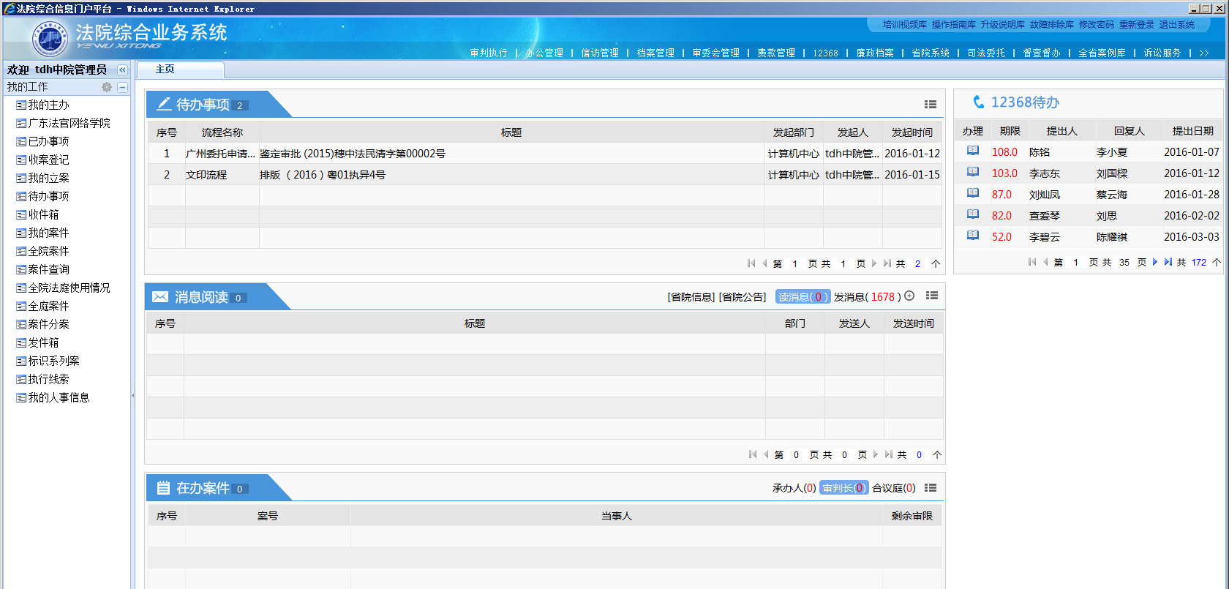
进入系统后有如下功能模块：
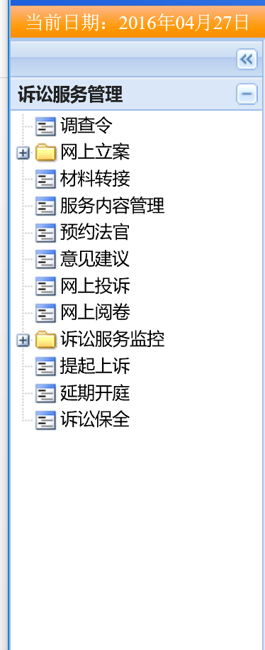

2 律师申请案件的绑定
律师通过外网诉讼服务平台或律师通APP申请代理案件的请求，系统通过12368推送相关短信至相关案件的承办人或书记员，在接收到相关的短信或系统的12368待处理信息提醒后，法官可进入法院综合业务系统审判管理
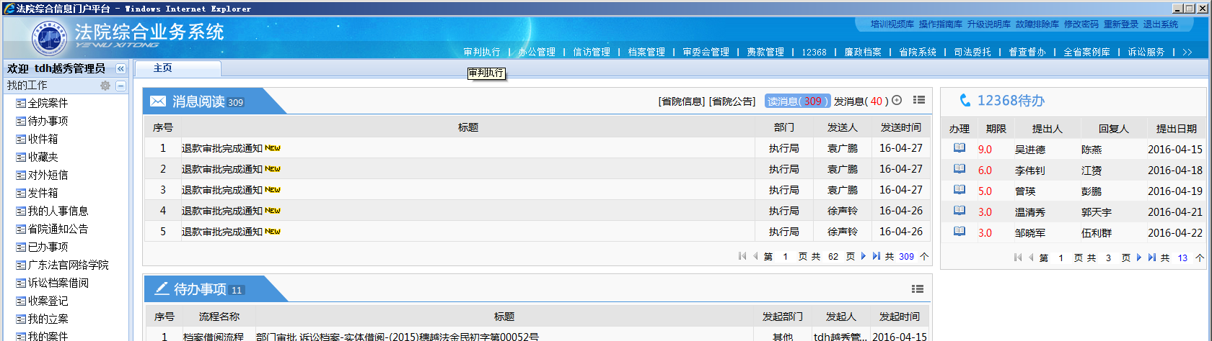

在我的案件中查找到相关的案件点击操作打开案件操作界面，点击当事人，选择律师申请代理的当事人，点代理人一栏
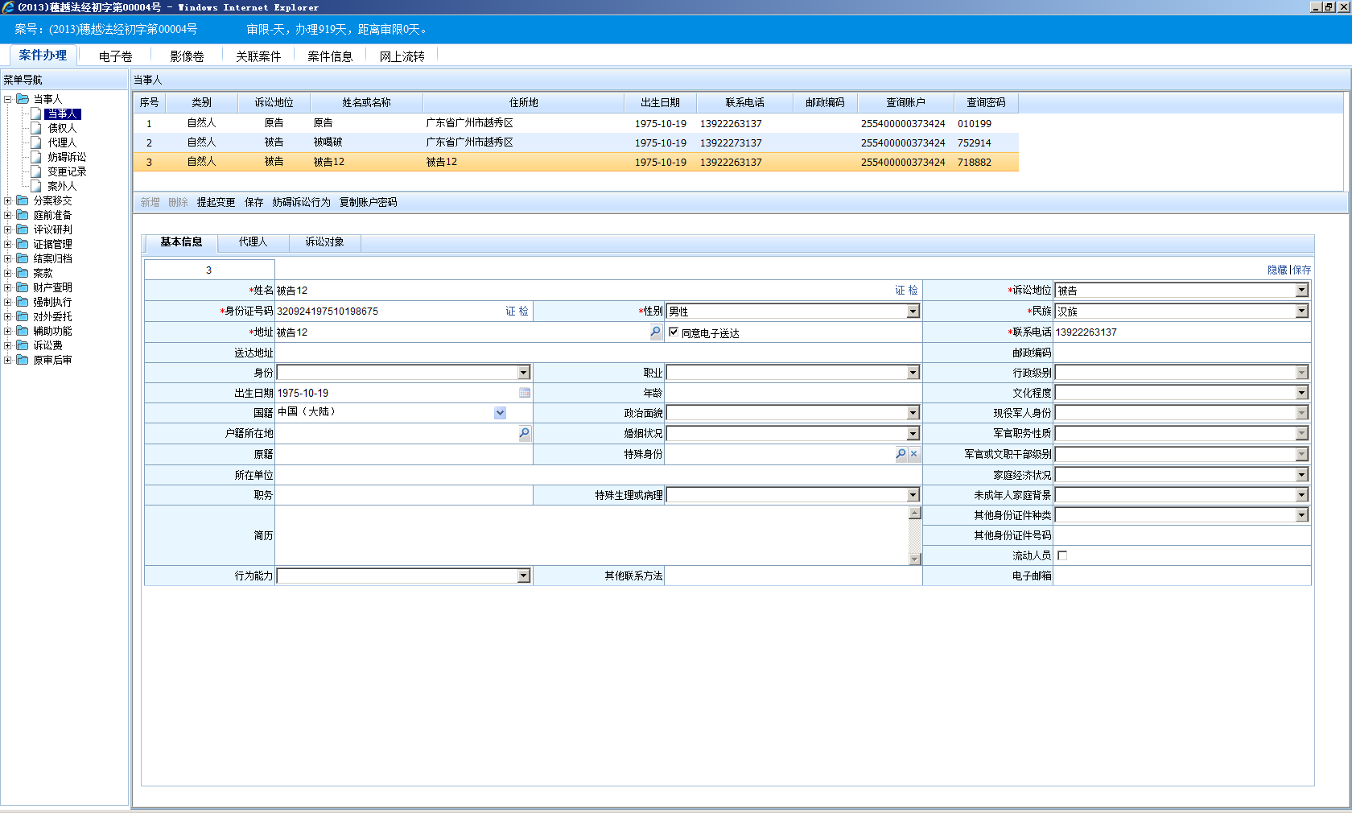
在代理人一栏，点击姓名后的律字，打开律师列表，可查询相关的申请律师名字，选中对应的名字，点击确定即可设置案件的代理律师。
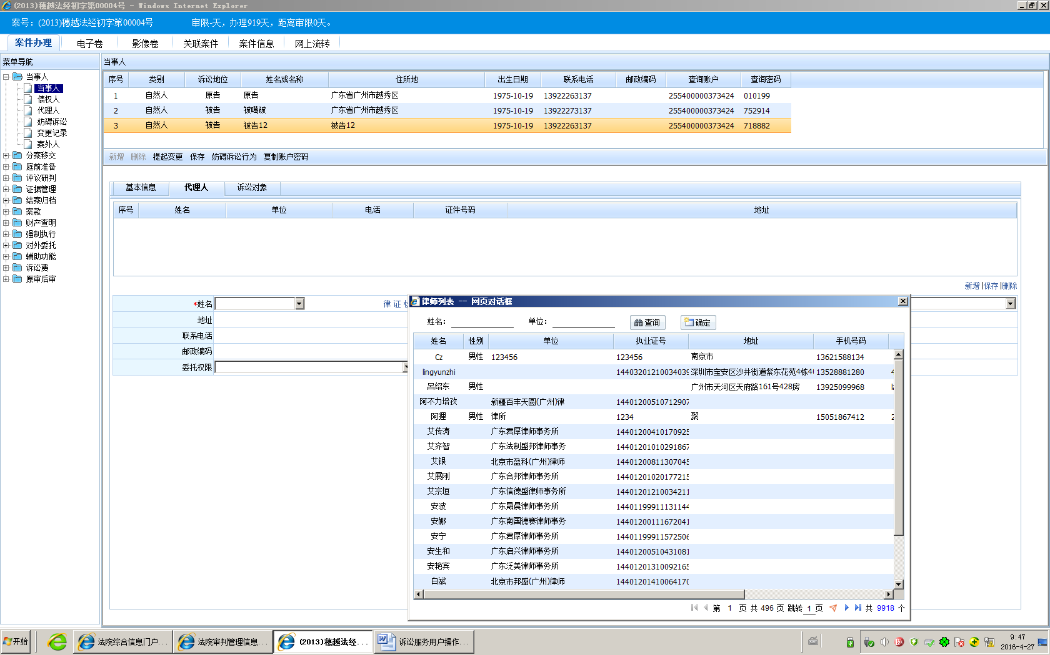
确认无误后点击保存，即可绑定该案件相关当事人的代理律师，设置代理人后，律师通过外网诉讼服务平台的律师通道或律师通app可看到所申请绑定的案件及相关的案件信息。
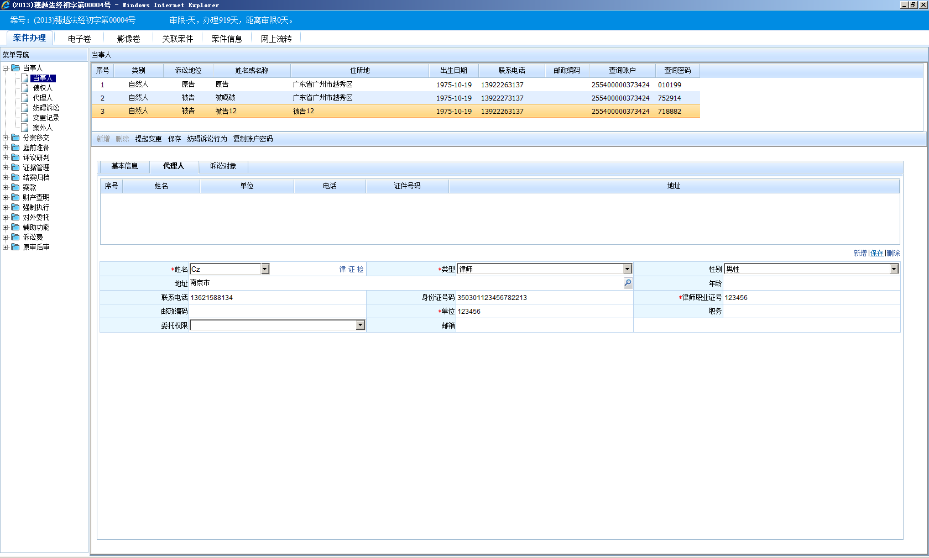

3 诉讼服务平台管理

3.1 服务内容管理
法官可在此发布在律师服务平台的公开信息，以便律师了解比较关心的相关业务。法官仅可查看自己发布的服务内容。建议各法院由专人统一处理服务内容发布。

3.1.1 新增服务内容
服务内容查询
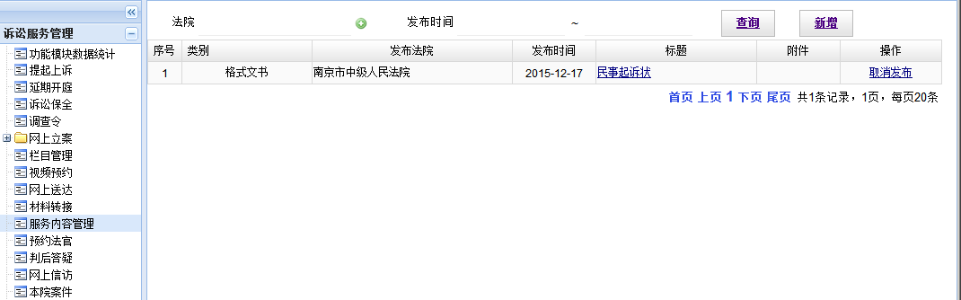
新增服务
服务管理页面
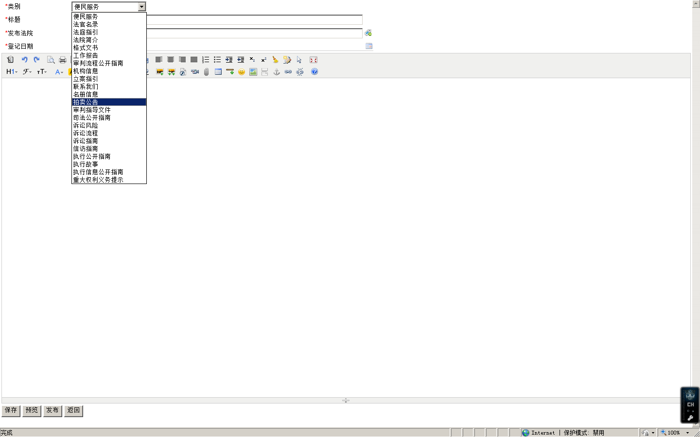
保存：暂存内容（不发布）
预览：预览发布效果
发布：发布后律师可在律师平台上看到
返回：退出编辑页面
选择类别
填写标题
选择发布法院
选择登记时间
新增服务内容

3.1.2 服务内容管理列表
点击查看详细
设置发布
服务管理主界面

3.2 材料转接
当事人通过诉讼服务网向承办法官上传材料；承办法官可进行接收或查看。
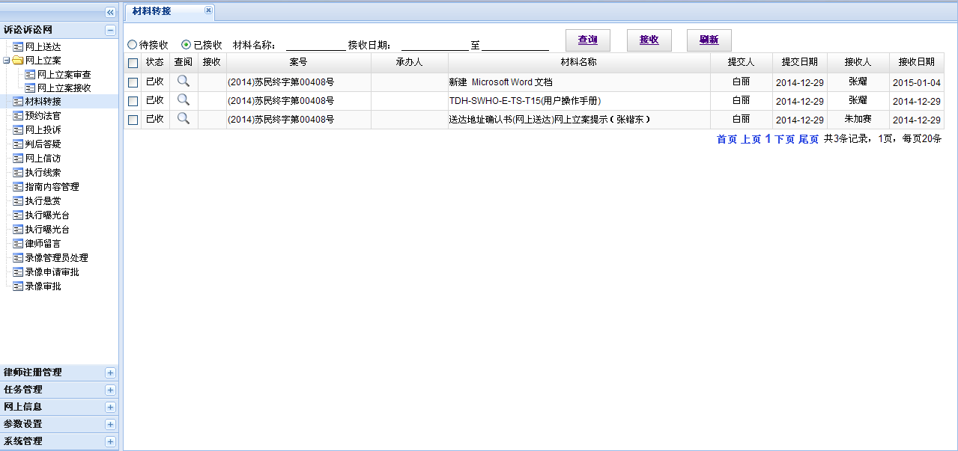
可批量接收
查询条件
材料转接主页面

3.3 网上立案

3.3.1 网上立案审查
针对诉讼服务网上当事人或代理律师的立案申请，法官端提供页面进行审核处理。可进行审查的有两种类型的法官，一是对应案件的承办法官，二是具有中心审核员角色的法官。
状态：在状态一栏中，“收”表示在诉讼服务网由当事人或代理人申请立案，需承办法官进行审核的立案申请；“符”表示承办法官已审核通过，但尚未立案的立案申请；“退”表示被承办法官退回、不予受理的立案申请；“立”表示承办法官审核通过并且已经立案的立案申请。
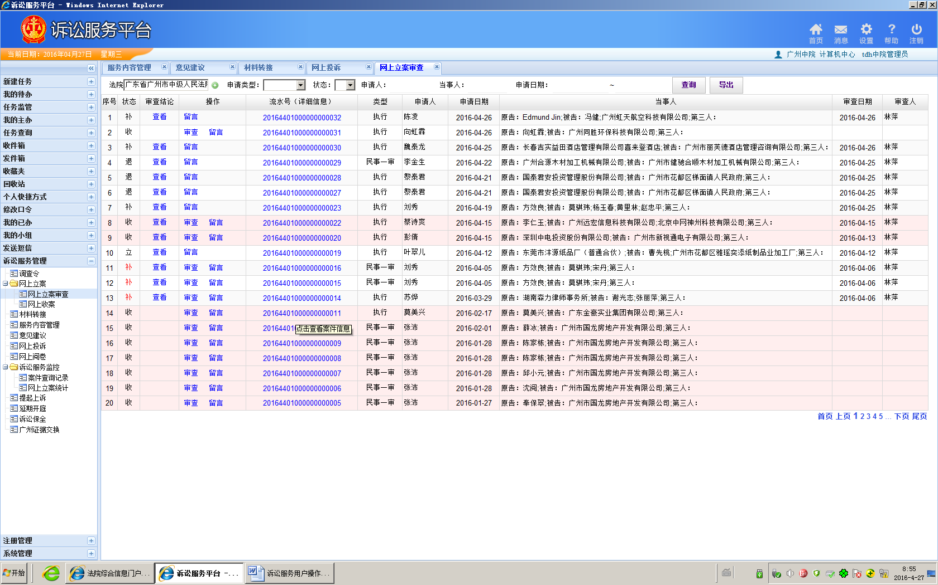
②点击流水号可查看案件详情
③对于未审查过的案件，法官可进行审查；对所有装填的立案申请，法官均可进行留言。
①查询条件
网上立案审查主页面

当点击审查时，弹出下图界面供承办法官审查:
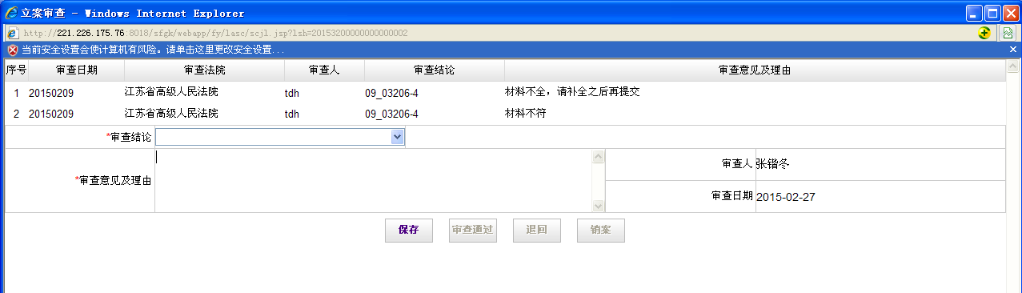
①选择审查结论
②填写审查意见及理由
③填写后点击保存
④选择审查结论时，对应按键高亮显示，保存意见后点击对应结论。
网上立案审查确认界面

当点击留言时，弹出下图界面供承办法官留言:
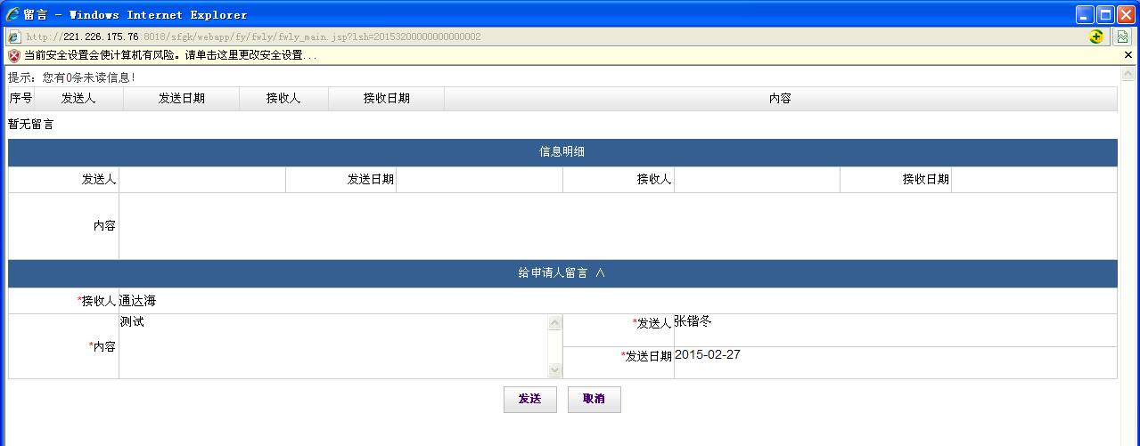
①留言内容填写
②发送或取消
网上立案申请法官留言界面

当点击流水号时，弹出下图界面供承办法官查看案件信息及材料:
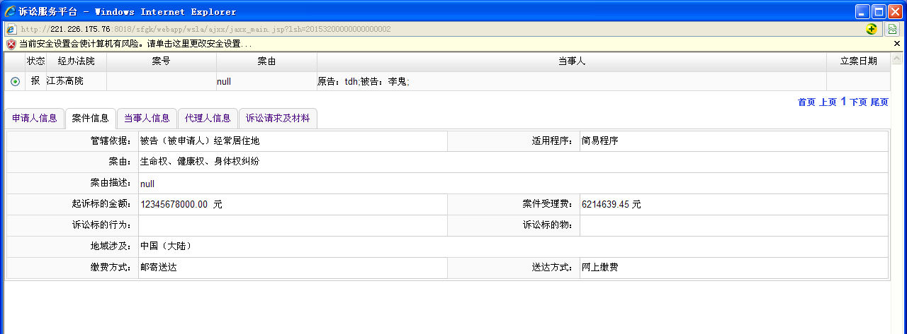
网上立案申请详细信息及材料查看界面

3.3.2 网上收案
符合立案条件、审查通过的立案申请，承办法官可在网上立案申请中进行查看和收案操作。点击收案后，审查通过的网上立案申请将提交至到审判系统，具体操作如下图所示：
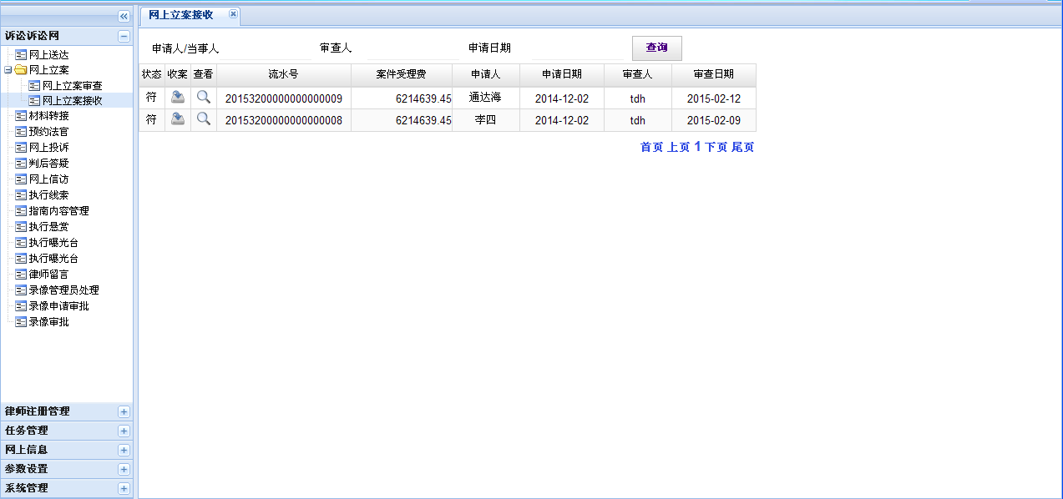
对符合立案条件的可进行收案操作
立案信息查看
网上立案接收

3.4 提起上诉
针对自己承办的案件，法官可在【提起上诉】功能中查看律师进行的上诉列表，可查看提交/待处理、退回、已接受状态的提起上诉申请。
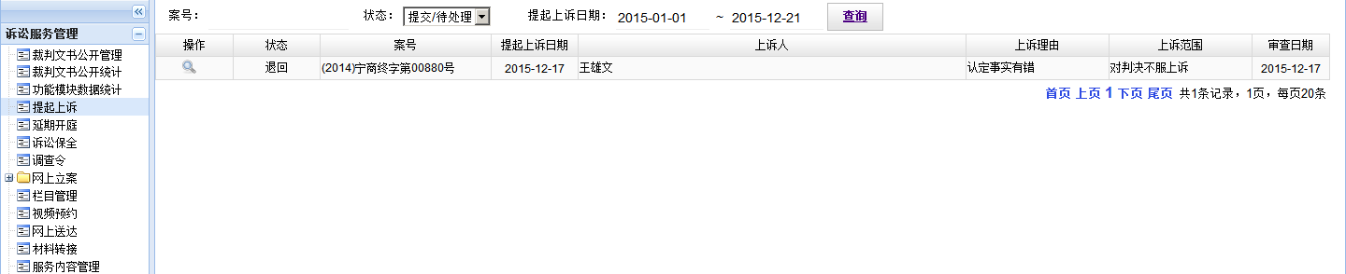
审查或查看详细
查询条件
提起上诉主界面

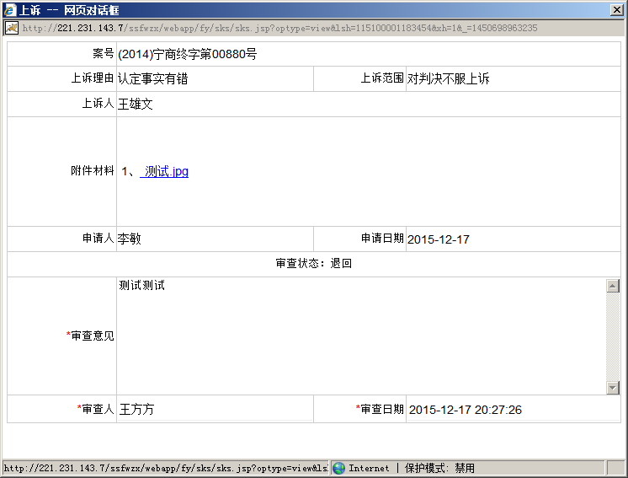
查看递交材料
填写审查意见

3.5 延期开庭
针对自己承办的案件，法官可在【延期开庭】功能中处理律师提交的延期开庭申请。 查询条件可根据开庭时间、申请日期、状态进行查询。状态分为待审查、审查通过、审查不通过。
查询条件
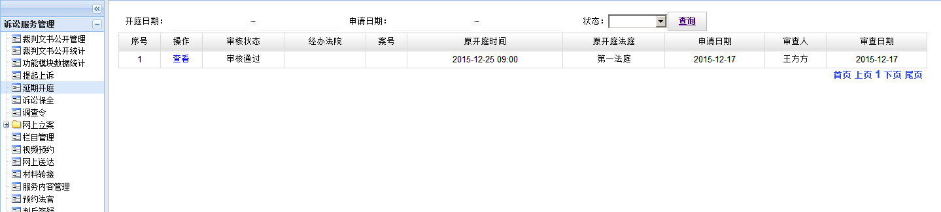
审查或查看详细
延期开庭主页面

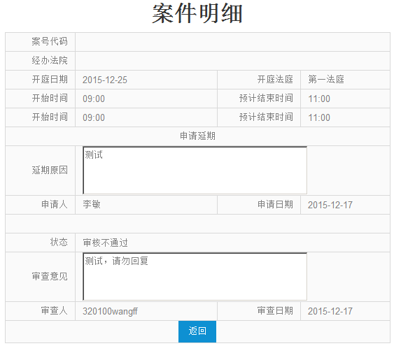
查看延期申请、延期原因
填写审查意见
延期开庭审查页面

3.6 诉讼保全
针对自己承办的案件，法官可在【诉讼保全】功能中处理律师提交的诉讼保全申请。 查询条件可根据开案号、申请日期、状态进行查询。状态分为提交/待处理、退回、已接收。
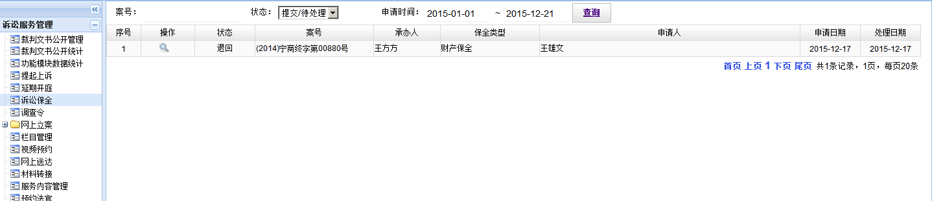
审查或查看详细
查询条件
诉讼保全主页面
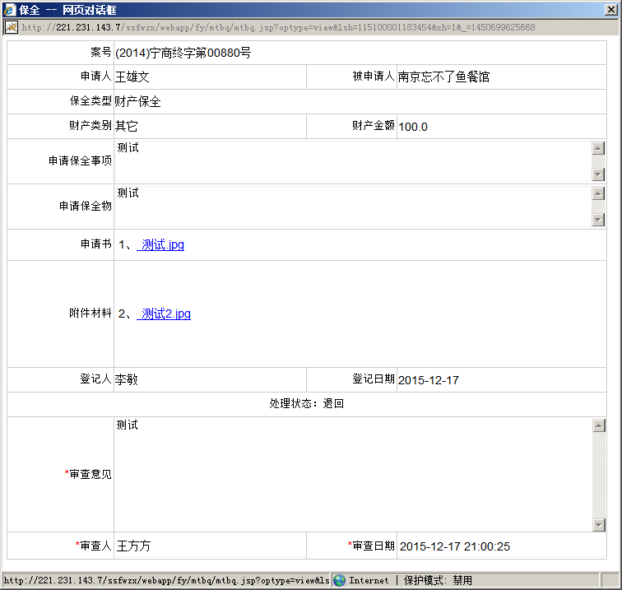
查看诉讼保全申请详细
填写审查意见
诉讼保全审查页面

3.7 调查令
针对自己承办的案件，法官可在【调查令】功能中处理律师提交的调查令申请。 查询条件可根据开案号、申请日期、状态进行查询。状态分为提交/待处理、退回、已接收。
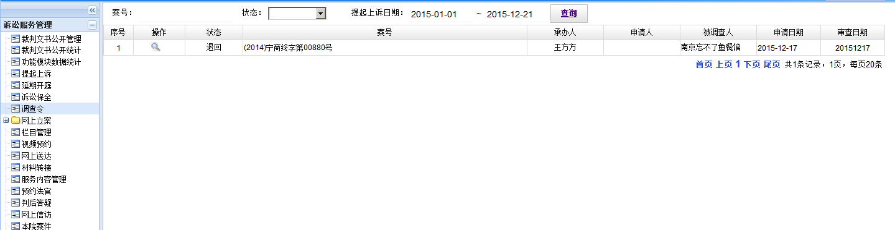
审查或查看详细
查询条件
调查令处理主页面
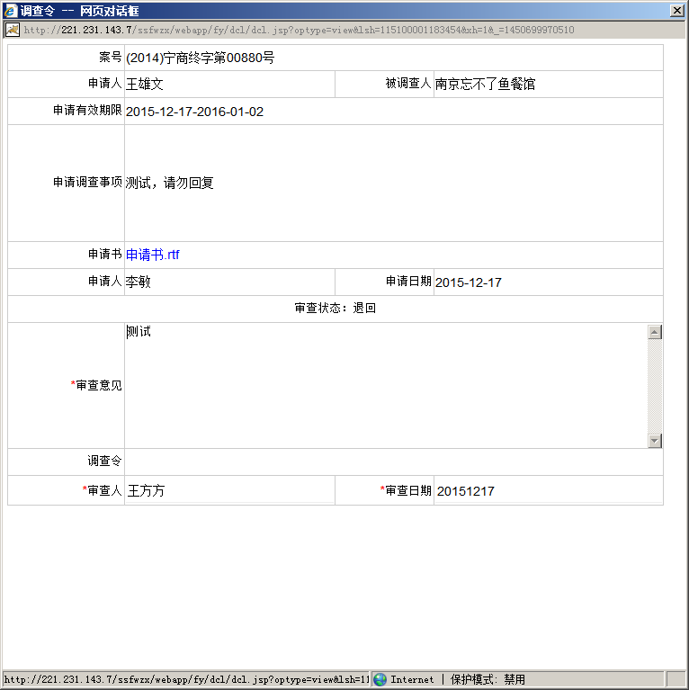
查看调查令申请详细
填写审查意见
调查令处理页面

3.8 联系法官
当事人网上申请联系法官，法官通过诉讼服务平台预约法官一栏可进行答复。如下图所示：
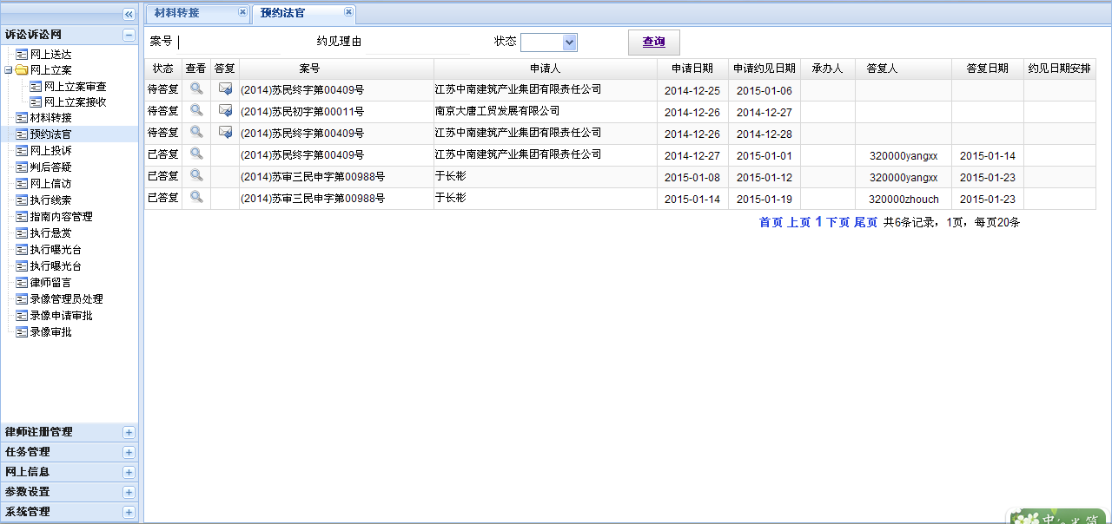
答复约见请求
查询条件
预约法官主页面
当点击答复图标时，法官可对约见请求进行答复。
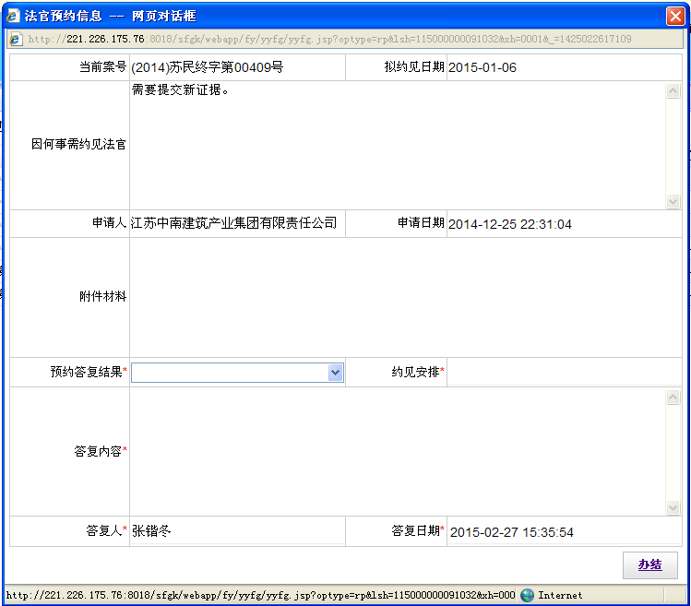
①选择预约答复结果
②填写答复内容
③提交答复
预约法官答复页面

3.9 意见建议
针对自己承办的案件，法官可在【意见建议】功能中处理律师提交的意见建议。 查询条件可根据法院、类别、状态、提出时间进行查询。

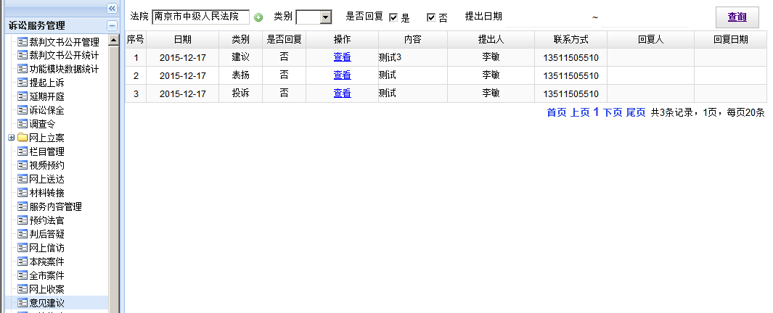
答复意见建议
查询条件
意见建议页面
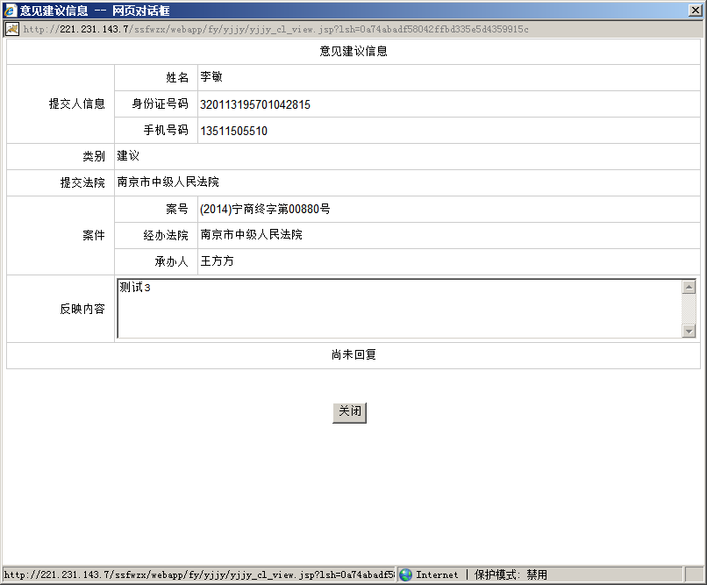
查看意见建议提交信息
意见建议查看处理页面

3.10 证据交换
针对自己承办的案件，法官可在【广州证据交换】功能中处理律师提交的证据材料。 查询条件可根据状态、提出时间进行查询。
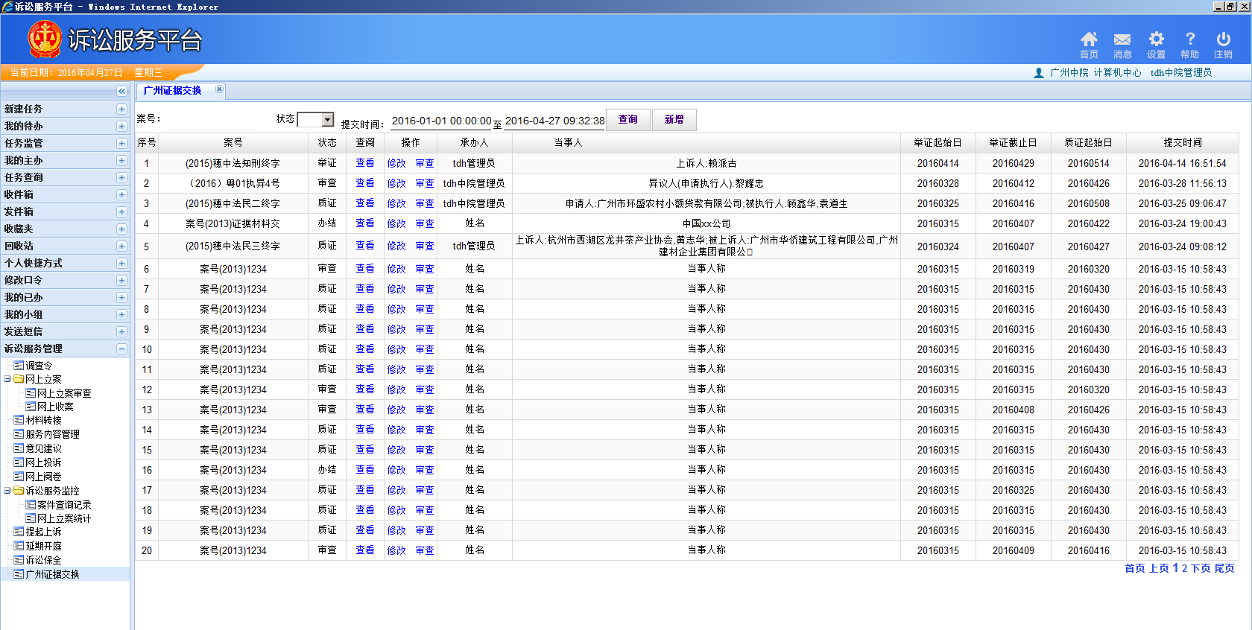
审查证据材料
查看、修改
查询条件
点击相关的案件，可查看、修改、审查案件的相关证据材料，点击查看，打开
查看证据交换界面如下图，如需要查看证据材料的详细信息或对证据材料审查，可点击‘进入证据交换’
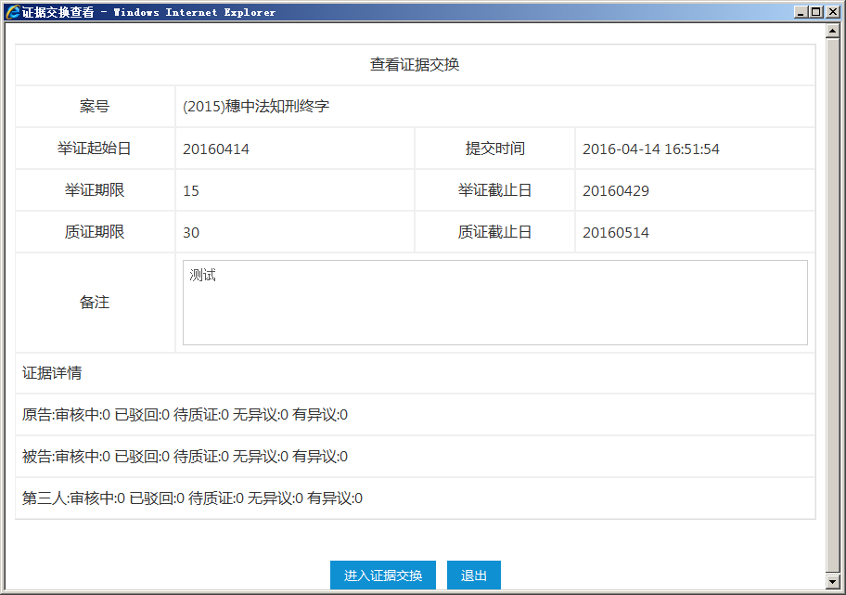
证据交换主界面分为三部分：左方为原告提交的材料目录及相关的操作如质证、是否有异议，中间为点击相关的材料文件时查阅的浏览界面，右方为被告或第三人提交的材料目录及相关的操作如质证、是否有异议，可上传证据、材料下载、目录下载
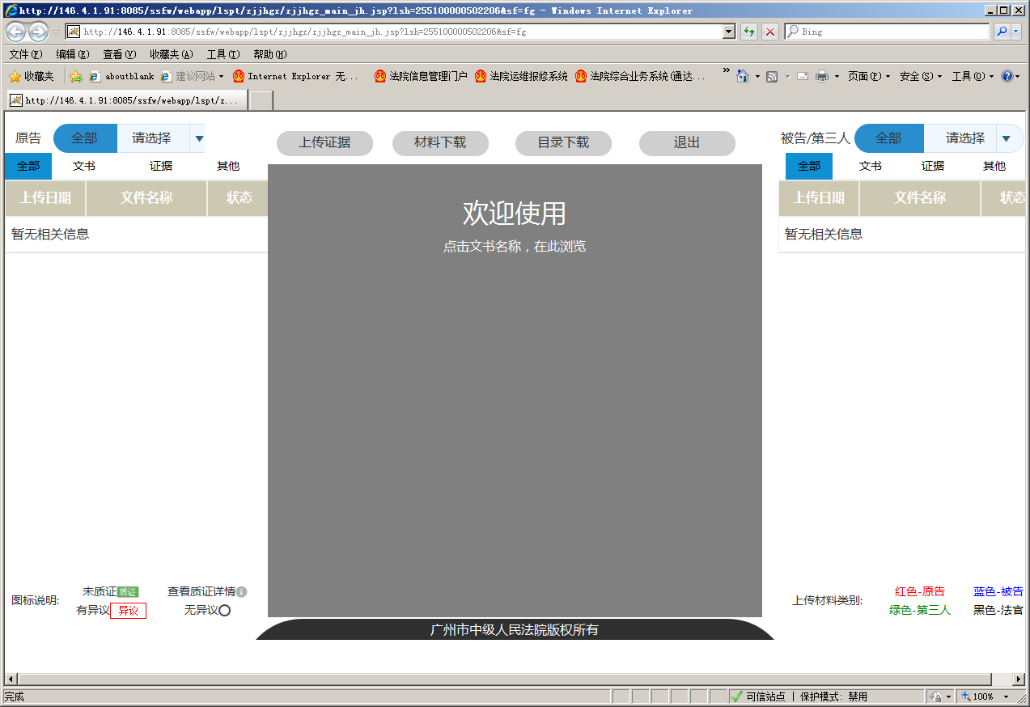
点击修改，进入新增或修改证据交换页面，可修改举证、或质证相关的期限。
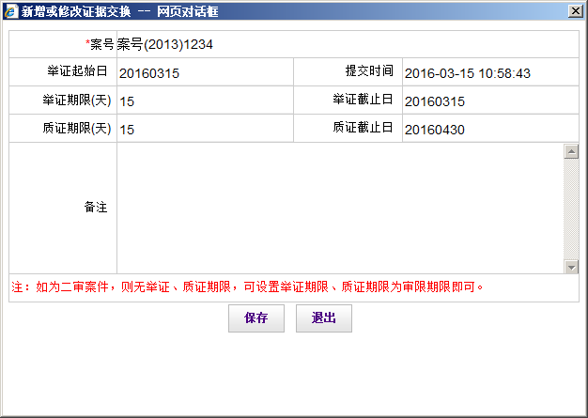
点击审查可打开审查界面，可对相关的证据材料进行审查，界面如下。